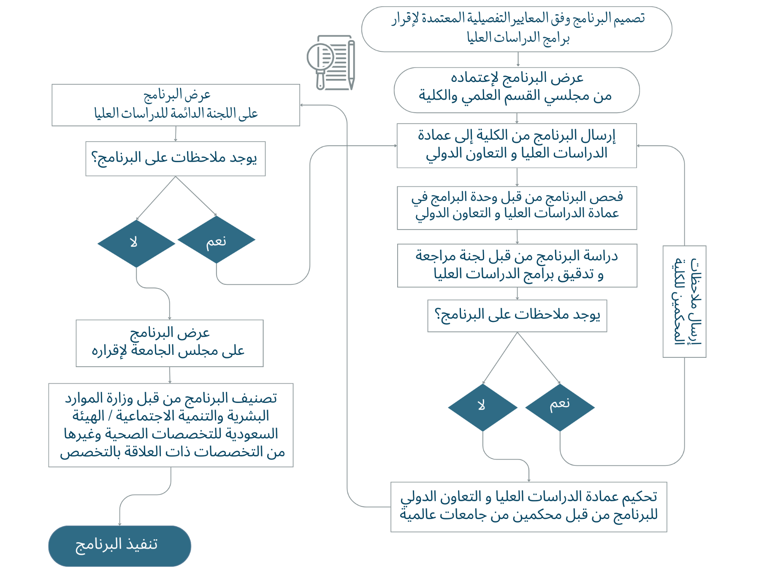

**إجراءات طلب استحداث أو تطوير برنامج دراسات عليا**

|  |  |  |  |  |  |  |  |  |  |  |  |  |  |  |  |  |  |  |
| --- | --- | --- | --- | --- | --- | --- | --- | --- | --- | --- | --- | --- | --- | --- | --- | --- | --- | --- |
|  | | | | **نموذج استحداث برنامج دراسات عليا**  ☐ استحداث ☐ تطوير | | | | | | | | صورة تحتوي على نص, الخط, أبيض, الجبر  تم إنشاء الوصف تلقائياً | | | | | | |
| **التاريخ:** | | | | | | | |
| **نسخة الطلب:** | | | | | | | |
| * يجب الاطلاع على: - المعاييرالتفصيلية المعتمدة لإقرار برامج الدراسات العليا - التصنيف السعودي الموحد للتخصصات و المستويات التعليمية - اللائحة المنظمة للدراسات العليا | | | | | | | | | | | | | | | | | | |
| **الكلية** | | | | | | | | **القسم العلمي** | | | | | | | | | | |
|  | | | | | | | |  | | | | | | | | | | |
| **الدرجة** | | | | | | | | | | | | | | | | | | |
| ☐ دبلوم عالي ☐ ماجستير ☐ دكتوراه | | | | | | | | | | | | | | | | | | |
| **هل البرنامج مشترك مع:** | | | | | | | | **إسم القسم/الكلية / الجامعة** | | | | | | | | | | |
| كلية من جامعة جدة 🗖 نعم 🗖 لا | | | | | | | |  | | | | | | | | | | |
| كلية من جامعة محلية أو خارجية 🗖 نعم 🗖 لا | | | | | | | |  | | | | | | | | | | |
| **أسلوب الدراسة** | | | | | | | | | | | | | | | | | | |
| 🗖بالمقررات الدراسية والرسالة 🗖 بالمقررات الدراسية والمشروع البحثي 🗖 بالرسالة وبعض المقررات 🗖 بالمقررات الدراسية | | | | | | | | | | | | | | | | | | |
| **إسم البرنامج** | **عربي** | | | | | |  | | | | | | | | | | | |
|  | | | | | | | | | | | | | | | | **English** | |
| **تصنيف البرنامج وفق الدليل السعودي الموحد للمستويات والتخصصات التعليمية** | **المجال الواسع** | | | | | |  | | | | | | | | | | | |
| **المجال الضيق** | | | | | |  | | | | | | | | | | | |
| **المجال التفصيلي** | | | | | |  | | | | | | | | | | | |
| **التخصص** | | | | | |  | | | | | | | | | | | |
| **رمز التخصص** | | | | | |  | | | | | | | | | | | |
| **المستوى ورمزه** | | | | | |  | | | | | | | | | | | |
| **المسارات**  **(إن وجدت)** | **عربي** | | | | | |  | | | | | **1.** | | | | | | **English** |
|  | | | | | **2.** | | | | | |
|  | | | | | **3.** | | | | | |
| **اسم الدرجة العلمية** | **عربي** | | | | | |  | | | | | | | | | | | |
|  | | | | | | | | | | | | | | | | | **English** |
| **لغة التدريس** |  | | | | | **تاريخ العام الدراسي المقترح لبدأ البرنامج** | | | | | | | |  | | | | |
| **لغة الرسالة العلمية** |  | | | | | **عدد الطلاب المتوقع قبولهم في البرنامج سنوياً** | | | | | **طلاب** | | |  | | | | |
| **طالبات** | | |  | | | | |
| **منسق البرنامج في القسم العلمي** | | | | | | | | | | | | | | | | | | |
| **الاسم** | |  | | | | | | | | | | **بريد إلكتروني** | | |  | | | |
| **المرتبة العلمية** | |  | | | | | | | | | | **جوال** | | |  | | | |
| **قرار مجلس القسم** | | | | | | | | **قرار مجلس الكلية** | | | | | | | | | | |
| **رقم القرار** | | | **رقم الجلسة** | | | | **التاريخ** | **رقم القرار** | | **رقم الجلسة** | | | | | | **التاريخ** | | |
|  | | |  | | | |  |  | |  | | | | | |  | | |
| **رئيس القسم** | | | | | | | | **عميد الكلية** | | | | | | | | | | |
| **الاسم** | |  | | | | | | **الاسم** |  | | | | | | | | | |
| **التوقيع** | |  | | | | | | **التوقيع** |  | | | | | | | | | |
| **قرار مجلس الجامعة** | | | | | | | | | | | | | | | | | | |
| **رقم القرار** | | | | | **رقم الجلسة** | | | | | | | | **التاريخ** | | | | | |
|  | | | | |  | | | | | | | |  | | | | | |

|  |  |  |  |  |  |  |  |  |  |  |  |  |  |  |  |  |
| --- | --- | --- | --- | --- | --- | --- | --- | --- | --- | --- | --- | --- | --- | --- | --- | --- |
| 1. **متطلبات أساسية لاعتماد البرنامج** | | | | | | | | | | | | | | | | |
| **البرنامج** | | **هل يتوفر بالقسم في مجال تخصص البرنامج على الأقل** | | | **نعم / لا** | | | **تصميم البرنامج وفق مواصفات المستوى بما يتوافق مع ما ورد في دليل التصنيف السعودي الموحد للمستويات والتخصصات التعليمية** | | | | | | | | **نعم / لا** |
| الدبلوم العالي | | ثلاثة مدرسين على درجة أستاذ مساعد | | |  | | |  | | | | | | | |  |
| الماجستير الأكاديمي | | ثلاثة على مرتبة أستاذ مشارك | | |  | | |  | | | | | | | |  |
| الماجستير المهني | | ثلاثة على مرتبة أستاذ مشارك | | |  | | |  | | | | | | | |  |
| الدكتوراه | | ثلاثة أستاذ مشارك وإثنين أستاذ | | |  | | |  | | | | | | | |  |
| **هل عرض البرنامج على محكمين اثنين اختارهما القسم، وتم الأخذ بملحوظاتهما، وإرفاق تقريريهما بالنموذج؟** | | | | | | | | | | | | | | | |  |
| **هل تم إرفاق موافقة الأقسام العلمية الأخرى، على تدريس المقررات المختارة منها؟** | | | | | | | | | | | | | | | |  |
| **(2) أهمية البرنامج وحاجة المجتمع إليه**   * **تكتب أهمية البرنامج مختصرة وفي نقاط مثلاً: حلول لمشكلات أو تلبية لخدمات إلخ** * **توضيح حاجة المجتمع للبرنامج من خلال معلومات رسمية وإحصاءات وخطط تنموية إلخ** * **إرفاق نتائج الدراسة المسحية للبرنامج في نموذج مستقل** | | | | | | | | | | | | | | | | |
|  | | | | | | | | | | | | | | | | |
| **(3) أهداف البرنامج مع مراعاة المواءمة مع نموذج توصيف البرنامج / رسالة الكلية ورؤية الجامعة** | | | | | | | | | | | | | | | | |
| **أهداف البرنامج:**  **تصاغ أهداف البرنامج بوضوح، ويجب أن تكون أهداف موضوعية قابلة للقياس، وتظهر من خلال المقررات الدراسية، وأن تحقق الآتي:**   1. الأهداف التعليمية. 2. الأهداف المهارية. 3. الأهداف البحثية.   4. كيف يمكن للبرنامج أن يخدم المجتمع؟ | | | | | | | | | **Program Objectives:**  Program objectives should be stated clearly, and should be measurable and achievable through all courses as the following:  1. Educational objectives  2. Skills objectives  3. Scientific research objectives  4. Serving society objectives | | | | | | | |
| **الأهداف** | | | | | | | | | | | | | | | | |
|  | | | | | | | | | | | | | | | | |
| **Objectives** | | | | | | | | | | | | | | | | |
| **1.**  **2.**  **3.** | | | | | | | | | | | | | | | | |
| **(4) نواتج تعلم البرنامج وفق نموذج توصيف البرنامج**  **Program learning outcomes (PLOs) according to program specification**  **(إضافة جدول لكل مسار)** | | | | | | | | | | | | | | | | |
| **المعرفة والفهم** | | | | | | | | **Knowledge** | | | | | | | | |
| ع1 |  | | | | | | |  | | | | | | | **K1** | |
| ع2 |  | | | | | | |  | | | | | | | **K2** | |
| ع3 |  | | | | | | |  | | | | | | | **K3** | |
| **المهارات** | | | | | | | | **Skills** | | | | | | | | |
| م1 |  | | | | | | |  | | | | | | | **S1** | |
| م2 |  | | | | | | |  | | | | | | | **S2** | |
| م3 |  | | | | | | |  | | | | | | | **S3** | |
| **القيم والاستقلالية والمسؤولية** | | | | | | | | **Values** | | | | | | | | |
| ق1 |  | | | | | | |  | | | | | | | **V1** | |
| ق2 |  | | | | | | |  | | | | | | | **V2** | |
| ق3 |  | | | | | | |  | | | | | | | **V3** | |
| **(5) نتائج المقارنات المرجعية للبرنامج (Bench Marking)**   * **يجب مقارنة البرنامج المقترح ببرامج مشابهة في جامعات محلية وعالمية، بحيث تكون مرجعاً للبرنامج المقترح (٣ مرجعيات). لا يقل تصنيف أحد هذه البرامج عن الـ (50) من الترتيب العالمي** | | | | | | | | | | | | | | | | |
| **معلومات البرنامج** | | | | **برنامج في جامعة محلية** | | | **برنامج في جامعة عالمية 1** | | | **برنامج في جامعة عالمية 2** | | **برنامج في جامعة عالمية 3** | | **البرنامج الحالي** | | |
| الجامعة | | | |  | | |  | | |  | |  | |  | | |
| الكليـــة | | | |  | | |  | | |  | |  | |  | | |
| الدرجــة العلميــة | | | |  | | |  | | |  | |  | |  | | |
| التخصص العــام (المجال التفصيلي) | | | |  | | |  | | |  | |  | |  | | |
| التخصص الدقيق | | | |  | | |  | | |  | |  | |  | | |
| عدد الوحدات الدراسية الإجمالية | | | |  | | |  | | |  | |  | |  | | |
| أهم المقررات | | | |  | | |  | | |  | |  | |  | | |
| **السمات المميزة للبرنامج المقترح عن غيره من البرامج المشابهة في جامعات المملكة إن وجد** | | | | | | | | | | | | | | | | |
|  | | | | | | | | | | | | | | | | |
| **(6) برامج البكالوريوس الحالية في القسم ذات الصلة ببرنامج الدراسات العليا** | | | | | | | | | | | | | | | | |
| **وجود بكالوريوس في تخصص برنامج الدراسات العليا** | | | | | | **نعم □** | | | | | **إسم برنامج البكالوريوس** | | | | | |
|  | | | | | |
| **لا □** | | | | |  | | | | | |
| **برنامج البكالوريوس معتمد من** **الهيئة الوطنية للتقويم والاعتماد الأكاديمي أو هيئات أخرى** | | | | | | **نعم □** | | | | | **هيئة الإعتماد** | | **تاريخ الإعتماد** | | | |
|  | |  | | | |
| **لا □** | | | | |  | | | | | |
| **(7) خطة إستدامة البرنامج (الخمس سنوات المقبلة)**   * **وجود لجنة استشارية خطة تطوير واعتماد البرنامج، شراكات** **محتملة، قياس نسب توظيف الخريجين, خطة الإبتعاث الخاصة بالبرنامج** | | | | | | | | | | | | | | | | |
|  | | | | | | | | | | | | | | | | |
| **(8) تحديد التوجهات البحثية للبرنامج (4 توجهات بحد أقصى)** | | | | | | | | | | | | | | | | |
|  | | | | | | | | | | | | | | | | |
| **(9) شروط إضافية للقبول في البرنامج**   * **تذكر فقط الشروط التي لم تَنص عليها اللائحة المنظمة للدراسات العليا وقواعدها التنفيذية بالجامعة، والمذكورة في الفصل السابع المعنون بـ"القبول" والمتوفرة على موقع العمادة الإلكتروني.** | | | | | | | | | | | | | | | | |
| **التقدير المطلوب** | | | |  | | | | | | | | | | | | |
| **التخصـصات المطلوبـة للدرجة المتقدم إليها** | | | |  | | | | | | | | | | | | |
| **درجة اللغة المطلوبة**  **TOEFL / IBT** | | | |  | | | | | | | | | | | | |
| **شــروط أخــرى** | | | |  | | | | | | | | | | | | |
| **(10) تصنيف البرنامج في وزارة الموارد البشرية والتنمية الاجتماعية / الهيئة السعودية للتخصصات الصحية** | | | | | | | | | | | | | | | | |
| **وزارة الموارد البشرية والتنمية الاجتماعية وفق دليل التصنيف الموحد للمهن** | | | | **🗖 مصنف**  **🗖 غير مصنف** | | | | **الإيضاح: (****رموز الوظائف المستهدفة حسب الدليل الموحد للمهن)** | | | | | | | | |
| **الهيئة السعودية للتخصصات الصحية (إن وجد)** | | | | **🗖 مصنف**  **🗖 غير مصنف** | | | | **الإيضاح:** | | | | | | | | |
| **(11) الجهات المستفيدة وظيفياً**   * **يراعى تحديد الجهات بدقة دون عموميات، لأهمية ذلك في تصنيف البرنامج** | | | | | | | | | | | | | | | | |
| 1. **الشراكات المحتملة لاستثمارها في التوظيف والتدريب:** 2. **الجهات المستفيدة وظيفيا:** 3. **الوظائف المستهدفة (مع ذكر التصنيف حسب الدليل السعودي الموحد للمهن):** | | | | | | | | | | | | | | | | |
| **(12) الخبرة العلمية للقسم** | | | | | | | | | | | | | | | | |
| **البرنامج** | | | **تاريخ بداية البرنامج** | | | | | **أعداد الملتحقين حالياً** | | | | | | **عدد المتخرجين خلال الخمس سنوات الأخيرة** | | |
| **بكالوريوس** | | |  | | | | |  | | | | | |  | | |
| **دبلوم عالي** | | |  | | | | |  | | | | | |  | | |
| **ماجستير** | | |  | | | | |  | | | | | |  | | |
| **دكتوراه** | | |  | | | | |  | | | | | |  | | |
| **(13) الرسوم الدراسية** | | | | | | | | | | | | | | | | |
| **هل البرنامج مدفوع** | | | | | | **نعم □** | | | | | **لا □** | | | | | |
| **(خاص بالبرامج المدفوعة)** | | | | | | | | | | | | | | | | |
| **تكلفة البرامج المشابهة داخل الجامعة (إن وجدت) أو خارج الجامعة** | | | | | | **إسم البرنامج /الجامعة** | | | | | **تكلفة الوحدة الدراسية الواحدة** | | | **التكلفة الإجمالية** | | |
|  | | | | |  | | |  | | |
| **التكلفة المقترحة للبرنامج** | | | | | | **تكلفة الوحدة الدراسية الواحدة** | | | | | **عدد الوحدات الدراسية** | | | **التكلفة الإجمالية** | | |
|  | | | | |  | | |  | | |
|  | | | | |  | | | | | |
|  | | | | |  | | | | | |